D21R1/LEDN20DX2

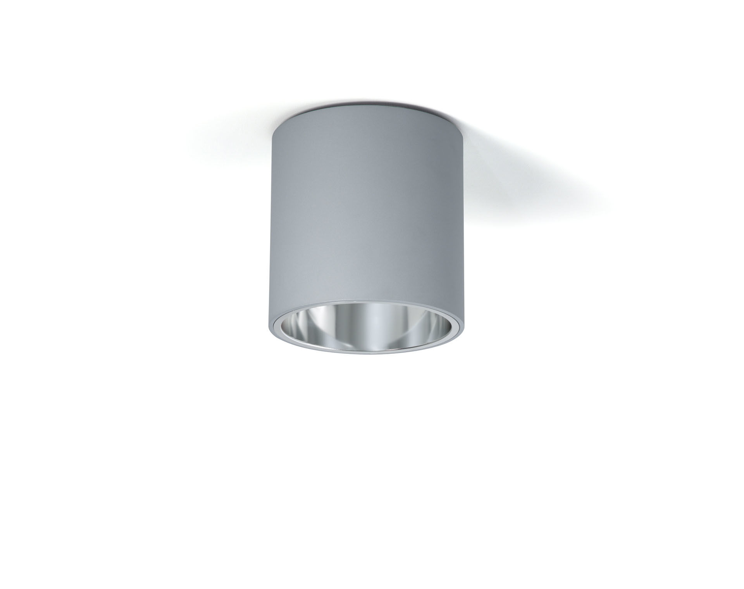
Opbouwdownlight met aluminium reflector. reflector optiek, aluminium, gesatineerd, breedstralend lichtverdeling. Cylindrische behuizing uit aluminium, andere RAL-kleuren mogelijk op aanvraag. Afmetingen: Ø 200 mm x 212 mm. Een reflector schermt de lichtbron af om verblinding te vermijden. Breedstralende lichtverdeling. Lichtstroom: 2350 lm, Specifieke lichtstroom: 118 lm/W. Opgenomen vermogen: 20.0 W, DALI dimbaar. Frequentie: 50Hz AC. Spanning: 230-240V. Isolatieklasse: klasse I. Led met superieure behoudfactor; na 50.000 branduren behoudt de armatuur 98% van zijn initiële lichtstroom (Tq = 25°C). Gecorreleerde kleurtemperatuur: 4000 K, Kleurweergave ra: 80. Standard deviation color matching: 3 SDCM. Fotobiologische veiligheid IEC/TR 62778: RG1. Gelakt aluminium behuizing, RAL9006 - aluminiumwit (structuurlak). 5 jaar garantie op armatuur en driver. Certificeringen: CE, ENEC. Armatuur met halogeenvrije leads. De armatuur is ontwikkeld en geproduceerd volgens standaard EN 60598-1 in een bedrijf dat ISO 9001 en ISO 14001 gecertificeerd is.

